Poznal jsem ho, ještě když se tahle věc nestala. Střízlivý faktor střídmosti v jeho chování ve mně působil fascinaci a zároveň mi vždy zvedl náladu.

„Vidíš tu podobu?“
„Vše jsou symboly…“
„Bůh taky?“
„Bůh je všechno.“
„A jak se k němu můžu dostat?“

Je to nedávno, existovala jedna stavebnice, která tvořila a vychovávala lidskou fantazii jako chůva královské rodiny.
A taky je to nedávno, co se po ní slehla zem.

Soucit padající střešní tašky, která jako náhodou nikoho netrefila?
„No jistě, ach ano jistě!“
„Všímej si, ale neprezentuj,
měj názor, ale neprosazuj.
Buď osobností jen pro sebe.“

„Mám to…“

„…dopadla na každého z nás, jenže s naprosto jinou lehkostí. No není to náhoda, či osud?“
je to proud…
Obrovská masa valící před sebou mnohem víc, než co ona je. Připomíná mi to automat, do kterého se hází mince, aby nakonec ta jedna spustila lavinu, která všechny ostatní povalí před sebou.
Výhra je jistá, ale kdy…

Životní náplň je jako nápoj, který hledáš, opilče.
Co kdybys zkusil třeba vzduch?
Unudíš se, ale nezemřeš.

„Nahání to husí kůži…“
„Láska?“
„Obrovskost.“
„Novotvar?“
„Ne, realita.“
„Jakým způsobem?“
„Tím nejjednodušším: svou miniaturností, která je ovšem vším co okolo nás je.“
„?“
„Já taky ne, ale bojím se toho

Cesta pouti k severu
V níž vidím sem tam nádheru
Kroky za zmrzlými palci
Snad dají mi přežít šanci

Snad abych tam už byl
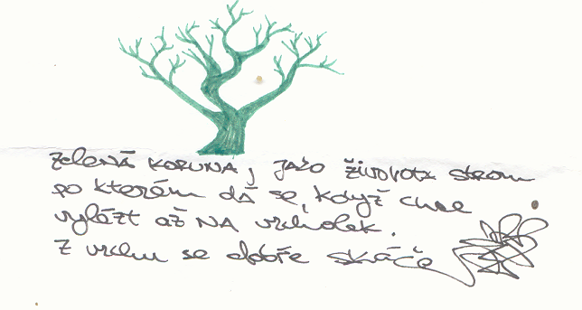

Motoristická feminizace – utlačování proudu chtíče bez bund klábosící na hranici společenství bez jakýchkoliv hranic známých pro primitivní zákonodárnost světa lidí, chápajícího jen současnost pojatou bestiálností jejich živitelů spletených jimi samotnými, matkami a otci, milujícími i nenáviděnými potomky, kteří tvoří osud a skutečnost světa, který vnímáme my a nadáváme při tom na naše předky, jak mohli nechat naši planetu tak zasranou, když my jsme v naší současnosti a vidíme, že to nejde dál a proto pokračujeme ve stylu, který rozhodně není hoden inteligentní bytosti, která si uvědomuje existenci na této planetě a chápe, že veškerá činnost je natolik automatická, nakolik ji chápe naše zlo v nás, vykonávané už odmalička systémem, který nemá ani špetku soucitu ke světu, který ho zplodil.

Martini vs Hanačka
Pána s příchutí mozku, vrána mojí trosku
chladu, temnu nad ránem, bez přímého slunečního světla
tak nádherně s příchutí jablka kvetla
zlatý pramen chraňte zákaznická linka
bosé, za konstantní kondice, boj lidové milice
bakteriofág díra v zemi škvíra
(DADA)

I vůl umí kvést
I peleť koků zamotaných
Zakuklená umí plést
Tu hedvábí tam hovno
Kdo ví, je mi rovno
I všelijakých zatoček
Proud tě může zabít
Chudáčku bourci
Až porostou moruše
Půjdu cesti za tvou
Plésti budu pěsti
Malou, přemalou
Že není třeba ničit
Protože to ani nejde
Ty malá užitečná kejdo
Sametových vláken.

Kváka Charbuláka
Sláva budiž tomu muži
Postavíme sněhuláka
Jestli po tom touží
A jestli mu v létě rozplane
Smůla tomu kdo jej spatří
Ve smutku Kváka
Veleslavného Charbuláka.
Děs se…
Pohane
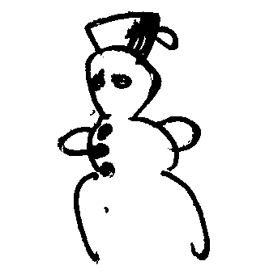

Svůj cylkoběh nohama ve vodě snímám
Perycykl okolí termální sonda…
To… co mi chybí
Anebo mi to prostě přijde líto.
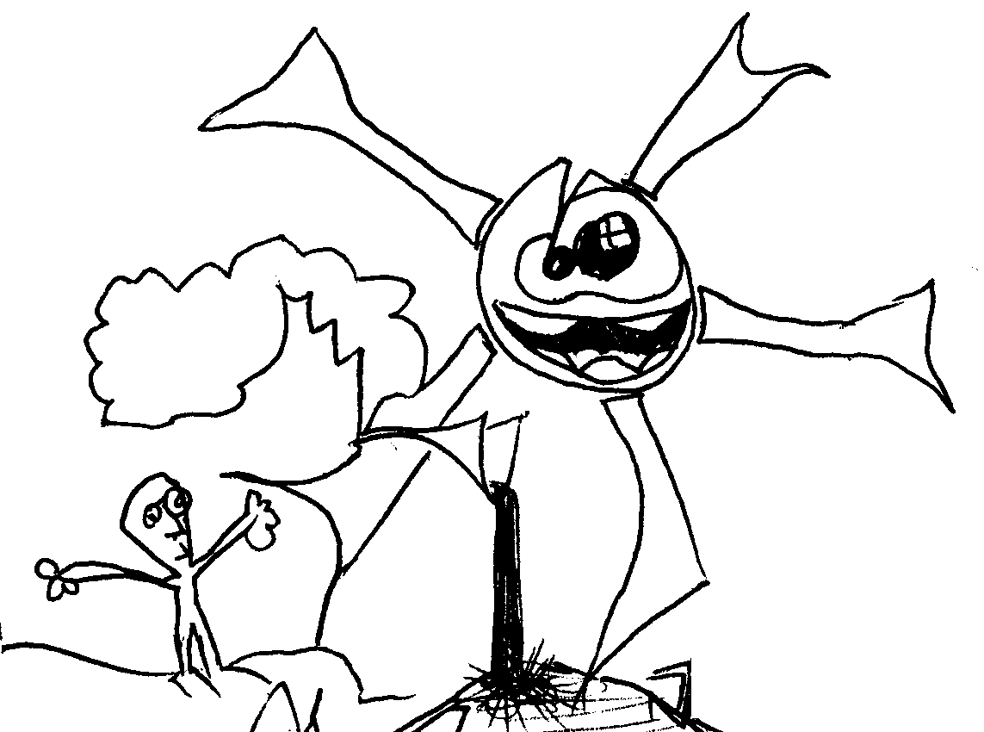

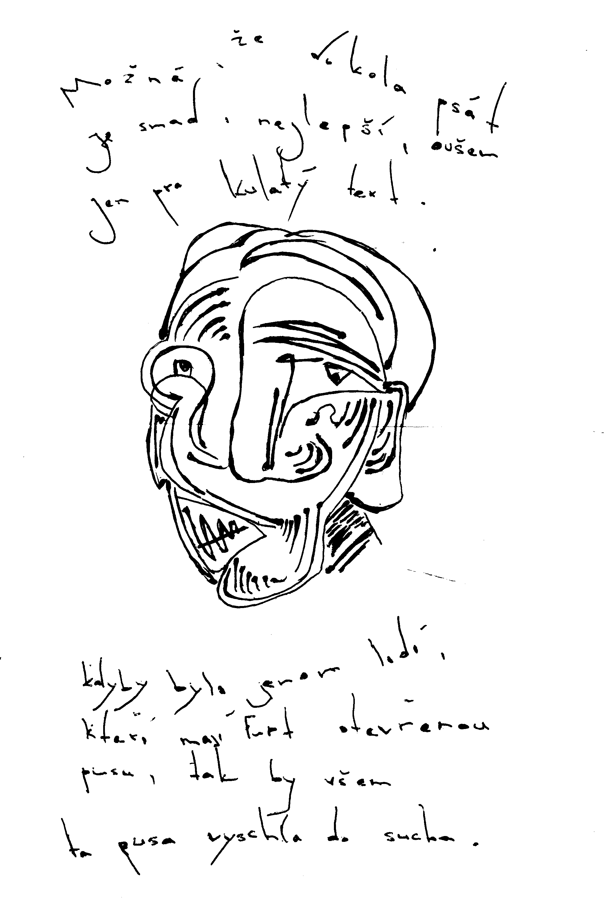
Padal kanál do propasti
Propadl ho člověk
Malá kulatá věc
Utopivší se v rohu domu
A ten co nemá komu
Dá sám sobě
Ba sežere obě plesnivé mandarinky
Pomeranče a ořech
Život plný neplech
Úkolem individua
Je se vyhrabat a idea
Je být na plech
Návštěvnost Odyssea
Píti Dionýsa
Víno, ženy, zpěv
Z toho by jeden zdech
Úžasná to homolýza
Vypit se a umrlout
Za nejbližší mezí
Kde poenta tomu vězí
Kde ztratil jsem své vnitřnosti
Proč promrzl jsem do kosti?

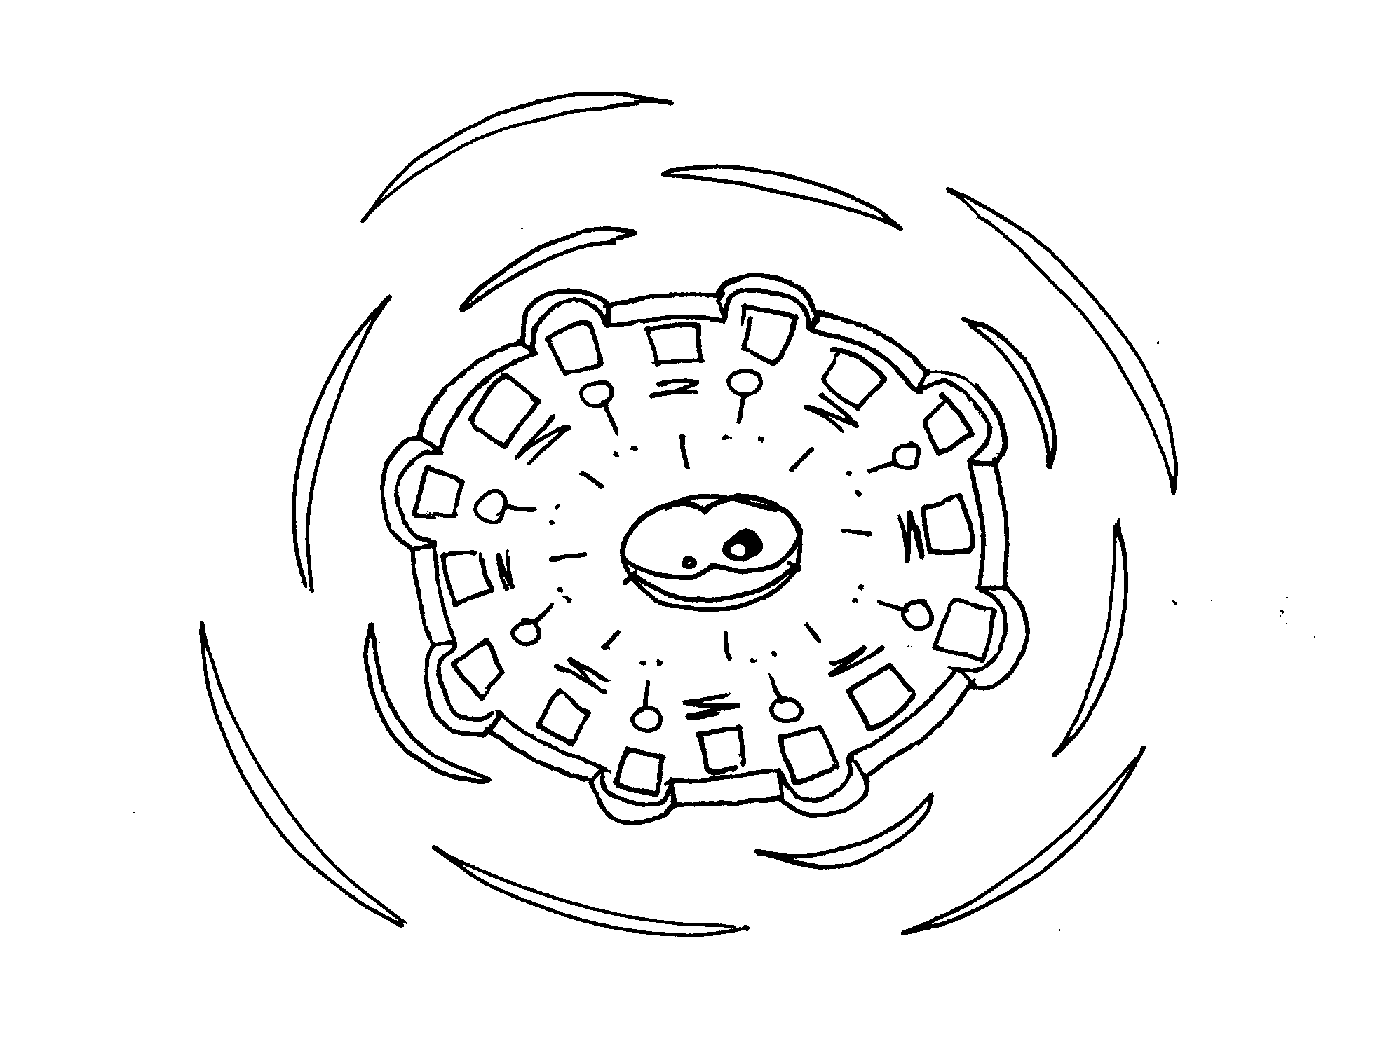

Byť divná leč naprosto geniální
Smutná, krásná, bez varování
Oliviálně emoticky až neskonale dobře
Oslovil jsem tě, bobře.

Čím Toq
Přišla ta chvíle.
Všude na zemi bylo listí,
foukal sychravý vítr,
který popoháněl všechen ten bordel po zemi.
Zastavil jsem se a čekal.
Proč mi pořád v hlavě hraje ta podivná nekonečná melodie?
Začalo lítat i listí.
Do jaké míry snesitelný pocit,
když žjišťuji, že okolo mne stojí na dvě desítky lidí.
Každý také na něco čeká
přišla na to ta prává chvíle.
Vítr vstal.
Vše začalo být poněkud více podzimní.
Ti lidé.
Myslí si, že je nyní taky ta správná chvíle?
Vždyť taky čekají.
Á.
Proč pořád hraje ta divná nekonečná melodie?
Prach.
Auta.
Město.
No konečně!
Na druhé straně se rozsvítil zelený paňác a já mohu v klidu pokračovat cestou podzimu.
Tak jdeme, Lidi!

Kargo
Vidíš ji?
Smělo to být utajeno…
Cit… jí.
7 šťastných, ale ten poslední byl klam.
Jí se to…
Z líce motýlek ulpěl na nevidomém oku kyklopa -
tedy, smím-li ho tak nazvat.
Kyklope slepý máš chuť…
doufej, že tě nikdo otrávit nechce
… moc se jí to
jí se to moc.
Cítila by jsi to, pokud by to bylo ve tvých ústech…
Hořkost světa
Vidíš ji?
Líbilo se jí to vůbec?
Ne, ne…
Nemá smysl se ptát na otázky, které nepostřehnou smysl
toho, na co se chtěly ptát.
Vše je falešné. Stejně jako zem,
na které zrovna stojíš.
Ať jsi, kde…
kdyby jsi tak mohla být … jsi
Přišlo to něco. Mám tě pozdravit.
Co mám ti říct, když nemám potřebu slov.
Musím mluvit. Kde ticho vládne, není slov.
Kde slova jsou, vše ostatní může být.
I to nic.
Proto nemám potřebu slov.

Kok ti hodím do přírody,
aby se z něj za padesát miliard let vyvinulo něco,
co pochopí víc než já.
Proto je tvá příroda posvátná.

Nic slov a duši plnou myšlenek
je ten důvod, který má za následek kolovrat.
A proto nemám potřebu žít. Když přemýšlím.
Doktore!
Odoperujte mi prosím část myslícího aparátu.
Chci… Vy chcete?
Ano, chtěl bych, tedy kdyby to šlo… žít.
Nicméně ctnost…
z líce motýlek
vidí jej kyklop…
přistál na jeho jediném oku
a oslepil ho.
Motýlek je ten sedmý šťastný, tak jako div.
Skoro bych se vsadil, že falešný jest,
jako ta země, na které stojíš.
Máš ji ráda?
Miluješ ji?
Vstup do její postele, z níž každé ráno
jen jednou vstaneš.
A zeptej se jí.
Odpověď: Chci a musím být tak krutá…
Ale přesto je tvoje životní láska se mnou milostným vztahem i mne.
Na co každé ráno ustupuješ?
Vidíš ji?
Kyklopa?

Kube Kubow 2006

